Construindo mapas conceituais colaborativos no Cmap Cloud
A construção de mapas conceituais de forma colaborativa possibilita que o conhecimento seja construído, não só individualmente, mas de forma colaborativa. Buscando uma compreensão maior dos conceitos transmitidos em sala e aula.

Compartilhar pastas no Cmap Cloud
https://www.youtube.com/watch?v=xP38Txxw1t8
- Faça login na sua conta do Cmap Cloud

- Va até a guia “Cmaps & Resources”
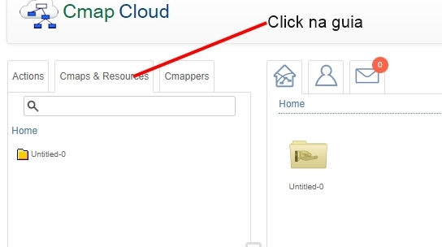
Figura 1-Selecionar Cmaps & Resources guia “Cmaps & Resources”

- Escolha a pasta que quer compartilhar, se for uma sub-pasta selecione-a dentro da pasta raiz

- Click com o botão direito na pasta e escolha a opção “Share”
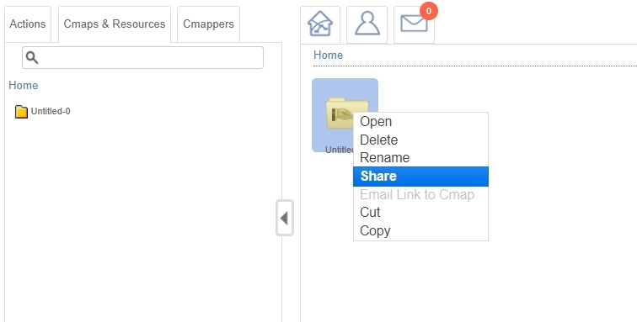
Figura 2-Escolha da opção “Share” para compartilhamento da pagina

- Adicione os usuários com os quais deseja compartilhar a pasta. Se eles já estiverem em sua lista ele já irá ser listado na caixa de dialogo ou click no botão “Add” para adicionar outros usuários.
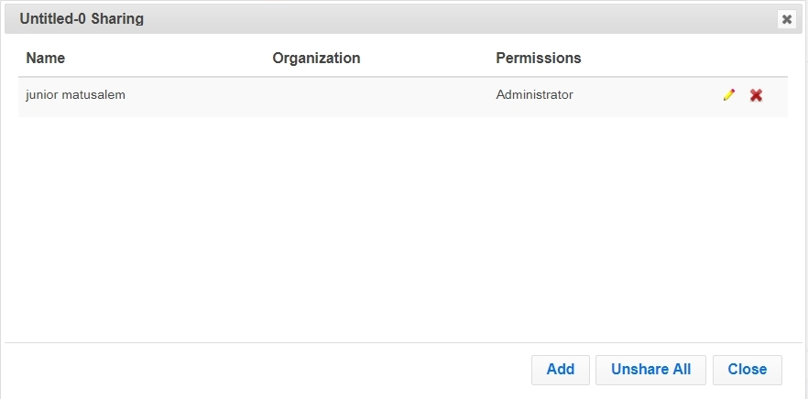
Figura 3-Seleção de usuários já listados para compartilhamento.

- Após clicar no botão “Add” digite o endereço de e-mail dos usuários com quem deseja compartilhar. É possível adicionar vários usuários de uma única vez.
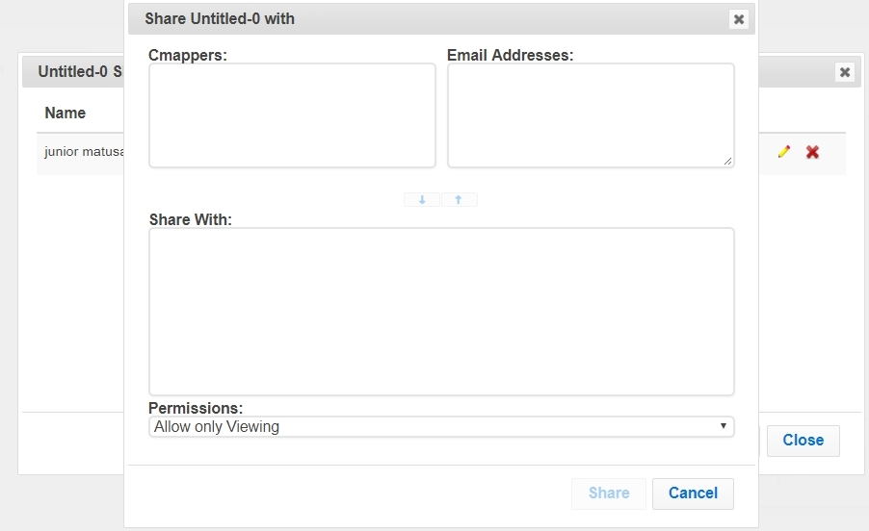
Figura 4-Seleção de usuários ainda não cadastrados.

- Selecione o tipo de permissões dos usuários, é possível definir o nível de permissão dos usuários a: visualizar, fazer anotações e editar; visualizar ,fazer anotações, editar e criar novas pastas e permissão de administrador.
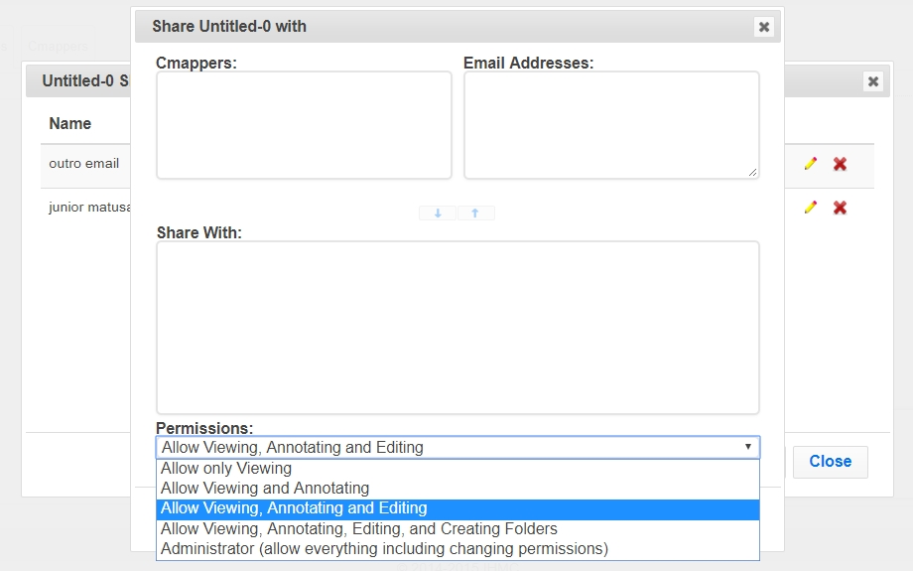
Figura 5-Selecão do tipo de permissão dos usuários .

- Após definir os usuários e suas permissões click em “Share”.
- Para os usuários que possuem conta no Cmap Cloud, mas não são seus “Cmappers” será enviada uma mensagem perguntando se aceitam fazer parte da sua lista de “Cmappers”, se ele aceitar será criado o atalho para ter acesso a sua pasta.

- Para usuários que não possuem conta no Cmap Cloud é enviada uma mensagem convidando para criar uma conta logar nela e então aceitar fazer parte da sua lista de “Cmapper”.

As pastas compartilhadas têm um ícone diferente, com uma "mão" indicando que eles são compartilhados.

se ambos abrirem o mapa e editá-lo. O primeiro a editar o Cmap deve aprovar os pedidos de colaboração dos outros usuários. O Cmap Cloud atualmente não permite a colaboração em tempo real.

No CmapTools, as janelas Vistas fornecem um ícone para acessar Cmaps na nuvem. Você precisa fornecer o user id (endereço de e-mail) e senha para sua conta do Cmap Cloud. Os mapas e os recursos estão localizados no Cmap Cloud quando acessados ​​a partir do CmapTools na área de trabalho.

